Informe de Prueba del Desarrollo de Sistemas

No. Ticket | Sec. Prueba

Descripción de la Prueba
- Situación Actual / Justificación de la solicitud
Con la versión actual se generan los siguientes escenarios:
- Se permite imprimir las requisiciones sin previo ingreso de las Q totales en planificación real.
- Al no ingresar Q producidas se genera un bloqueo del sistema (en el caso de que el servicio se encuentre parametrizado).
- El sistema permite cerrar días sin ingresar mermas de desconche, salidas de producción ni raciones no vendidas. En estos casos se arroja un warning pero de igual forma permite cerrar el día.
Dado estos escenarios y la posibilidad de realizar el cierre con información incompleta se generan desviaciones a la hora de realizar análisis, ponderaciones y otros seguimientos de indicadores.
Situación Futura / Objetivo
- Parametrizar sistema para que no permita la impresión de requisiciones hasta ingresar las raciones dentro de la planificación real.
- Al no ingresar Q producidas indicar una alerta, pero no generar bloqueo.
- No permitir cerrar días sin completar la siguiente información: mermas de desconche, salidas de producción, raciones no vendidas (o en su defecto marcar “no considera mermas”). Esto debe ser exigible solo para los servicios que estén ponderados y sus Q reales sean mayores que “0”.
El objetivo de estas mejoras es generar obligatoriedad de completar la información mínima necesaria para realizar un cierre de día efectivo que permita realizar análisis y mejoras posteriores.

- Beneficios
- Beneficios Cuantitativos en Euros/Mes (Obligatorio):
- Beneficios Cualitativos:
El beneficio de estas mejoras es generar obligatoriedad de completar la información mínima necesaria para realizar un cierre de día efectivo que permita realizar análisis y mejoras posteriores.
- Restricciones
- Restricción de Plazo: a la brevedad
- Restricción de Presupuesto: No existe restricción
- Otros:

INFORME DE PRUEBA
Paso | Acción | Datos | Resultado Esperado | Resultado Obtenido | Aprobado / Reprobado
01 | Mantenedor Minuta Real | Para el servicio almuerzo del día 11 se deja con comensales en cero. | OK | Ver Figura Nº1 - 2  OK | Jorge Paz Núñez
02 | Mantenedor Cierre diario | Realiza el cierre del día 11. sistema permite cerrar avisando los servicios que están con comensales en cero en excel, como esta en cero el servicio principal almuerzo no realiza validaciones de los ítems raciones no vendida y salida producción. | OK | Ver Figura Nº3 - 7  OK | Jorge Paz Núñez
03 | Informe Salida y Devolución Producción | Genera los cuatros informes, para este caso no debería de salir en los informes el servicio almuerzo ya que tiene comensal en cero y además generar archivo Excel informado los servicios con comensales en cero. | OK | Ver Figura Nº8 - 23  OK | Jorge Paz Núñez
04 | Informe Salida y Devolución Producción | Genera los cuatros informes, para este caso debería de salir en los informes el servicio almuerzo ya que tiene comensal mayor cero y además no debe generar archivo Excel informado los servicios con comensales en cero. | OK | Ver Figura Nº24 - 32  OK | Jorge Paz Núñez
05 | Cierre diario | El día 11 noviembre 2024 tiene asignado comensales al cerrar día, el sistema avisa que no ha ingresado raciones no vendidas del servicio principal. Bloqueando el cierre. | OK | Ver Figura Nº33 - 34  OK | Jorge Paz Núñez
06 | Raciones no vendidas | Se ingresa información solo en detalle, sin ingresar información desconche | OK | Ver Figura Nº35  OK | Jorge Paz Núñez
07 | Cierre diario | Realiza un cierre del día 11, debería de validar que no está ingresada el ítem desconche. | OK | Ver Figura Nº36 - 37  OK | Jorge Paz Núñez
08 | Raciones no vendidas | Se ingresa el ítem desconche y luego se realiza cierre debería de pasar la validación. Ahora esta avisando que no esta realizada la salida producción. Entregando en Excel los datos de los servicios. | OK | Ver Figura Nº38 - 40  OK | Jorge Paz Núñez
09 | Salida Producción | Revisa el dato en la salida de producción del servicio principal almuerzo y procede a realizar la salida. | OK | Ver Figura Nº41 - 42  OK | Jorge Paz Núñez
10 | Cierre diario | Se procede cerrar el día 11, ya con la salida producción realizada. Proceso se realiza con normalidad. | OK | Ver Figura Nº43 - 44  OK | Jorge Paz Núñez
11 | Control Raciones - Cierre diario | Se realiza el borrado de la salida de producción, raciones no vendidas y se deja marcado no facturado el día 11. No desplegando avisos en pantalla. | OK | Ver Figura Nº45 - 47  OK | Jorge Paz Núñez
12 | Control Raciones – Raciones no Vendidas – Cierre Diario | Control de raciones desactiva el día 11 noviembre 2024 – Raciones no Vendida seleccionar ítem No considera Merma también para el día 11 noviembre – Realiza en cierre diario no debería enviar mensaje de información de raciones no vendidas, solo debería enviar mensaje de la salida que fue eliminada. | OK | Ver Figura Nº48 - 51  OK | Jorge Paz Núñez
13 | SGPADM (Mantenedor Servicios Principal) – SGP LOCAL Raciones no Vendidas, Salida Producción, Cierre Diario | SGPADM (Desactiva el servicio almuerzo espera una hora que se actualice la información en el sitio)  SGP LOCAL (Raciones no Vendidas desactiva el ítem “no considera mermas” sin ingresar información – Salida Producción elimina la información - Cierre diario no debería de enviar mensaje validación. | OK | Ver Figura Nº52 - 57  OK | Jorge Paz Núñez
14 | Informe Salida y Devolución Producción | Genera los cuatros informes, para este caso debería de salir en los informes el servicio almuerzo ya que fue desactivado desde el SGPADM el servicio almuerzo y se dejó en cero comensales del día 11 noviembre. | OK | Ver Figura Nº58 - 66  OK | Jorge Paz Núñez

Comentarios

Mantenedor minta real regimen 10123 y servicio 10001 noviemb 2024.

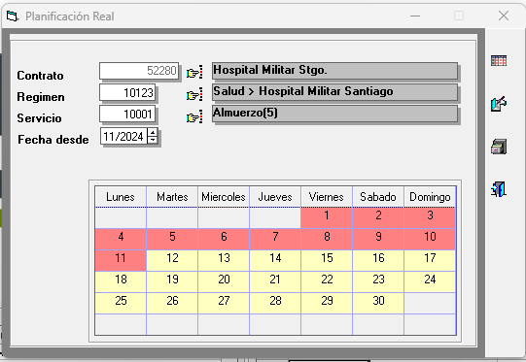

Figura Nº1

El día 11 noviembre se deja en cero comensales.

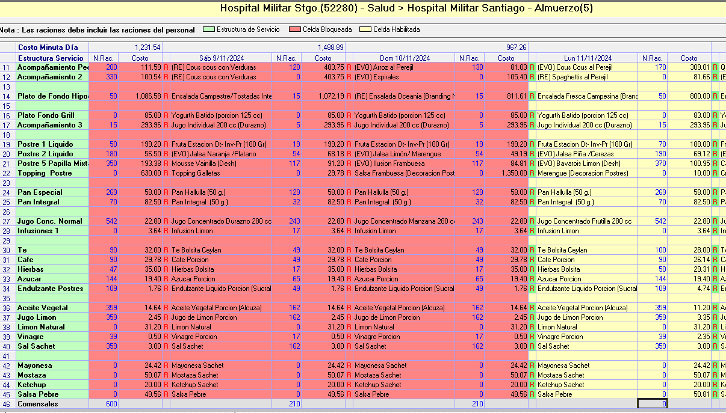

Figura Nº2

Cierra el día 11 noviembre.

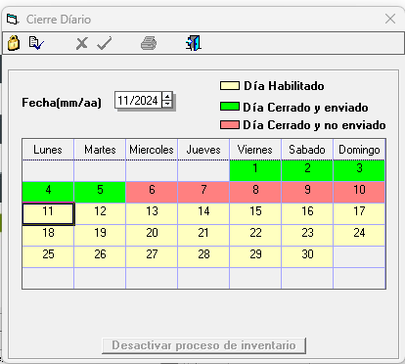
Figura Nº3

Arrojando mensaje que no se asignado comensales para el día 11.

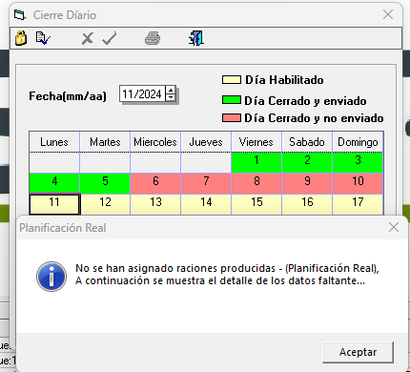

Figura Nº4

Informando en Excel los servicio principale que no tiene asignado comensales.

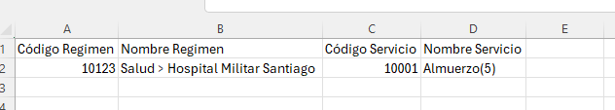

Figura Nº5

Permitiendo cerrar el día 11 sin problemas.

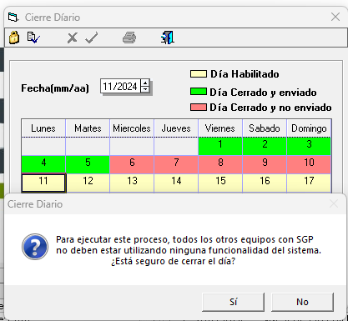

Figura Nº6

Finalizando correctamente cierre diario.

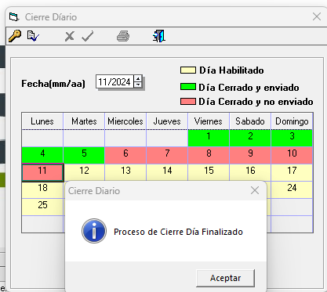

Figura Nº7

Informe salida y devolución de producción.

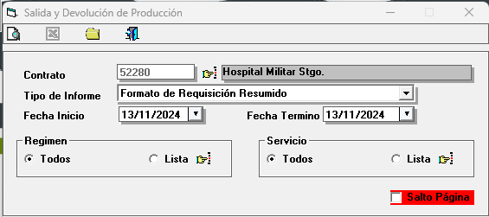

Figura Nº8

Aviso que existen servicio con comensal en cero.

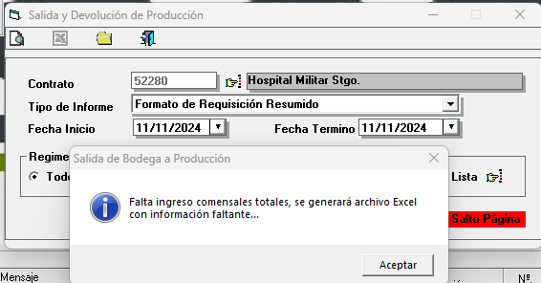

Figura Nº9

Informado en excel el servicio con valor cero.

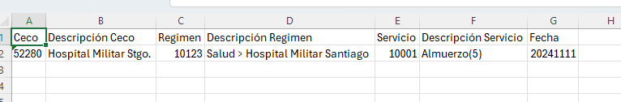

Figura Nº10

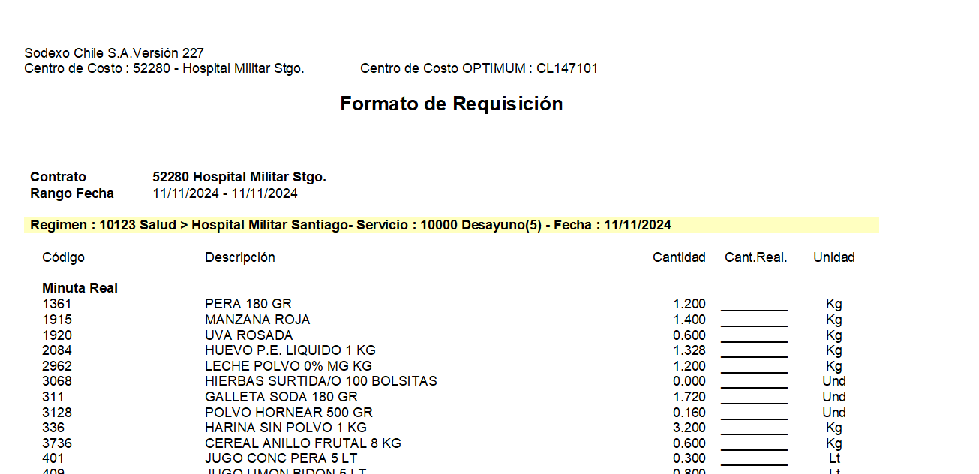

No mostrando en informe el régimen 10123 y servicio almuerzo 1001. Pero mostrando los demás servicios que no están con el concepto servicio principal.

Figura Nº11

Informe formato de requisición x sector.

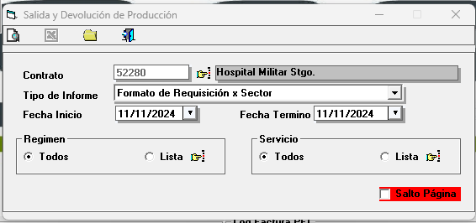

Figura Nº12

Aviso que existen servicio con comensal en cero.

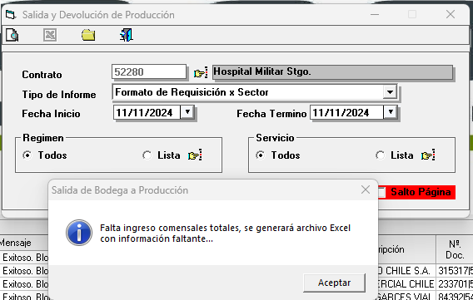

Figura Nº13

Informado en excel el servicio con valor cero.

Figura Nº14

No mostrando en informe el régimen 10123 y servicio almuerzo 1001. Pero mostrando los demás servicios que no están con el concepto servicio principal.

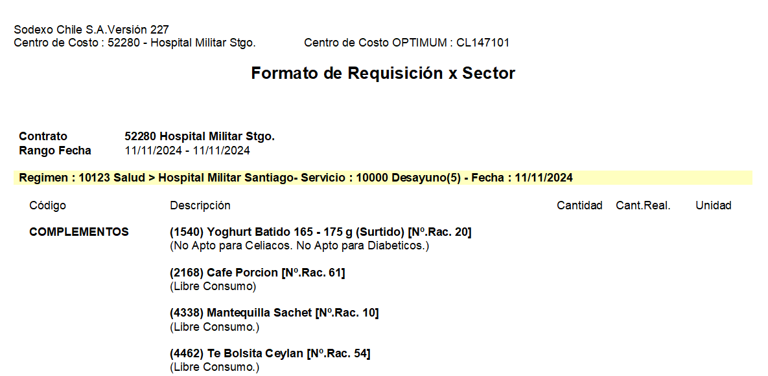

Figura Nº15

Informe formato de requisición x estructura servicio detallado.

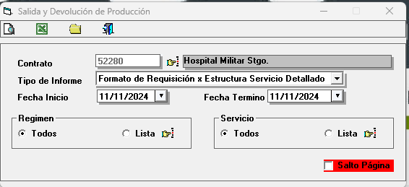

Figura Nº16

Aviso que existen servicio con comensal en cero.

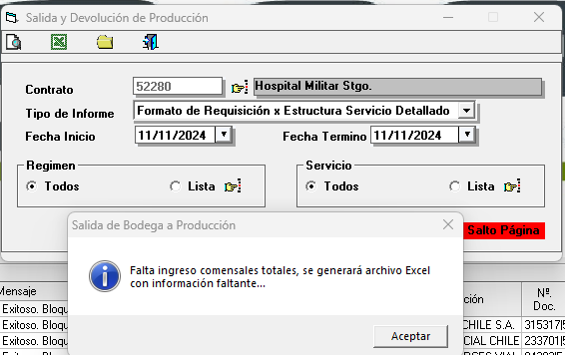

Figura Nº17

Informado en excel el servicio con valor cero.

Figura Nº18

No mostrando en informe el régimen 10123 y servicio almuerzo 1001. Pero mostrando los demás servicios que no están con el concepto servicio principal.

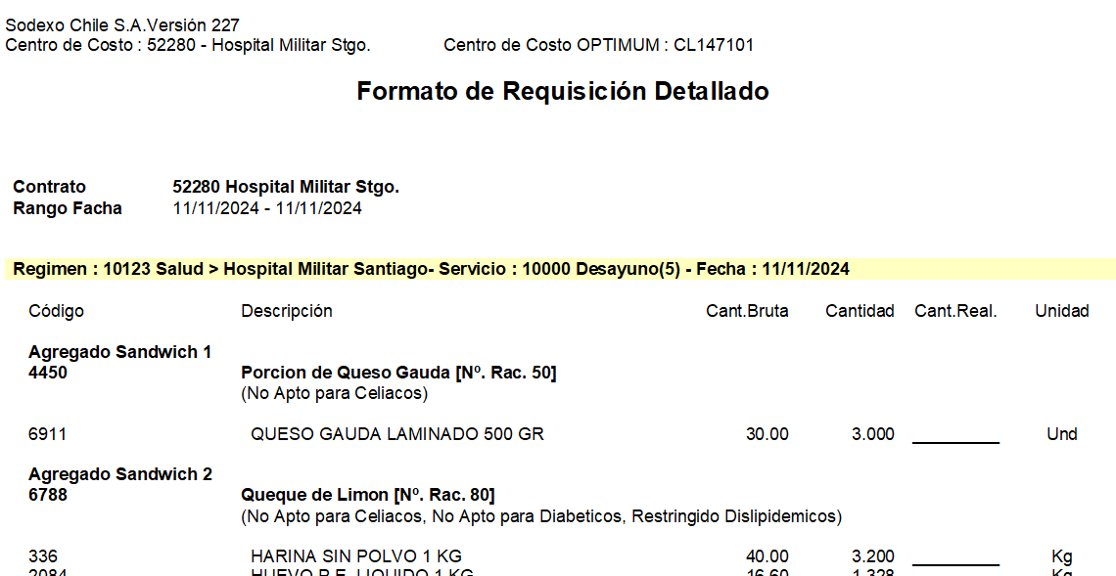

Figura Nº19

Informe formato de requisición x estructura servicio resumido.

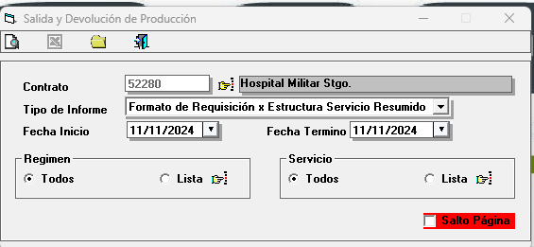

Figura Nº20

Aviso que existen servicio con comensal en cero.

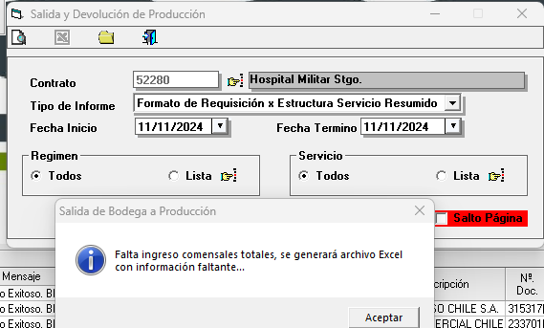

Figura Nº21

Informado en excel el servicio con valor cero.

Figura Nº22

No mostrando en informe el régimen 10123 y servicio almuerzo 1001. Pero mostrando los demás servicios que no están con el concepto servicio principal.

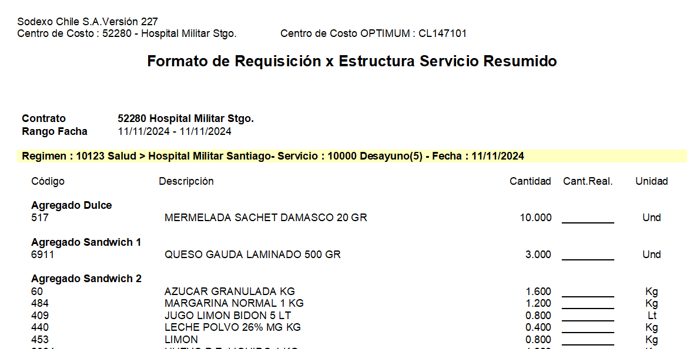

Figura Nº23

Mueve valor al dia 11 del servicio almuerzo.

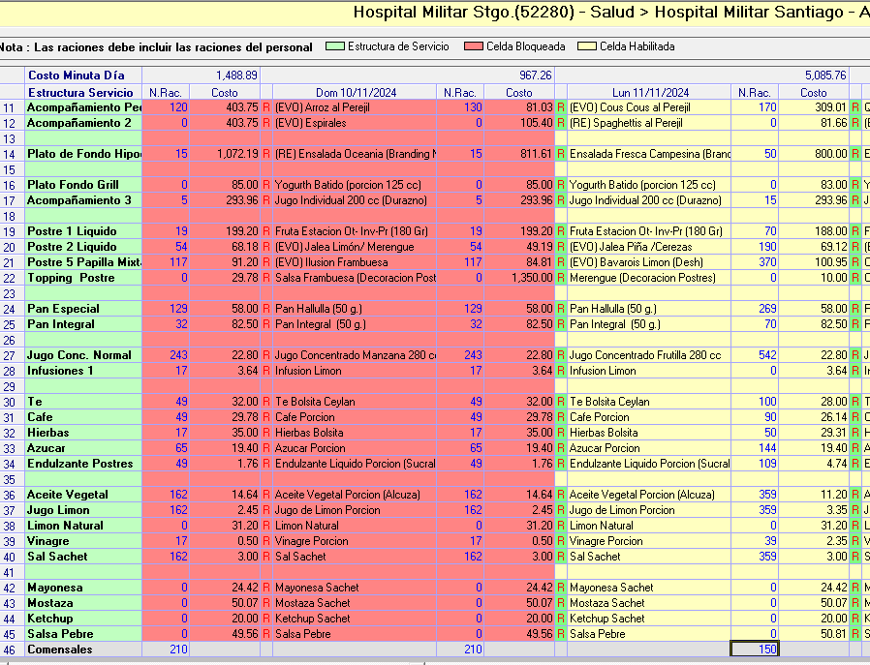

Figura Nº24

Informe formato de requisición resumido.

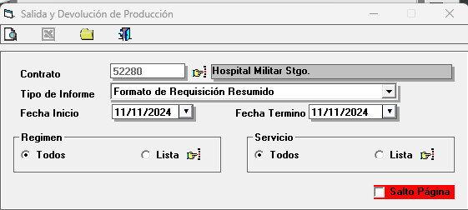

Figura Nº25

Mostrando el servicio y no arrojando advertencia de comensales en cero.

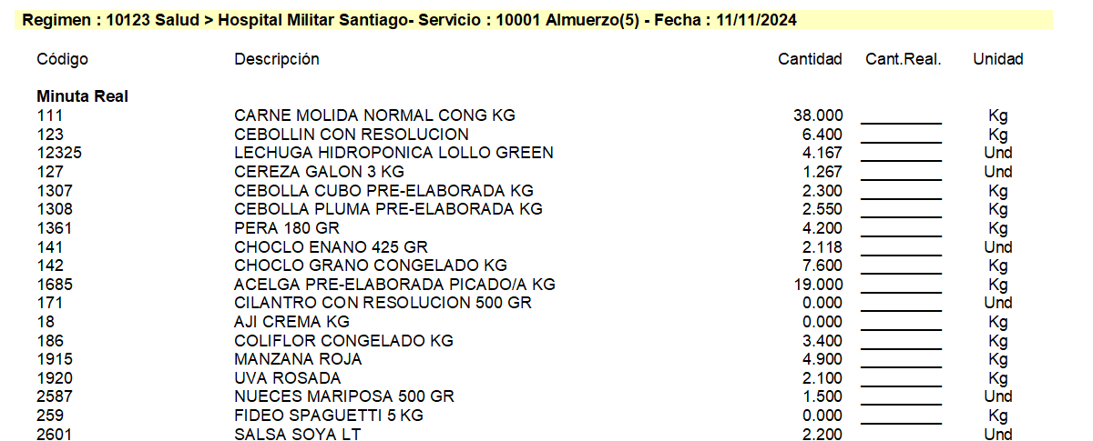

Figura Nº26

Informe formato de requisición x sector.

Figura Nº27

Mostrando el servicio y no arrojando advertencia de comensales en cero.

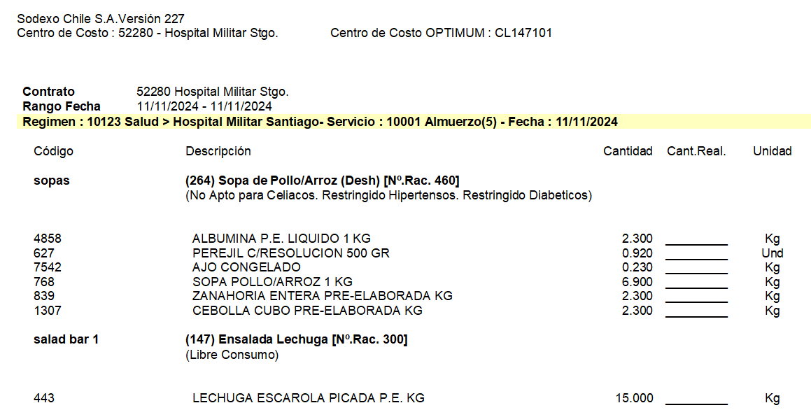

Figura Nº28

Informe formato de requisición x estructura servicio detallado.

Figura Nº29

Mostrando el servicio y no arrojando advertencia de comensales en cero.

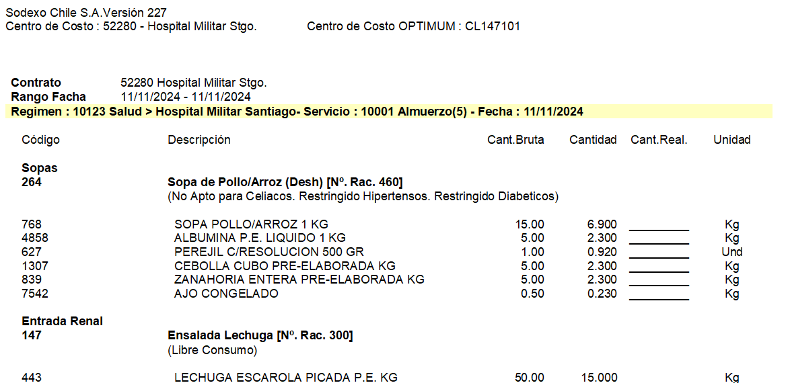

Figura Nº30

Informe formato de requisición x estructura servicio resumido.

Figura Nº31

Mostrando el servicio y no arrojando advertencia de comensales en cero.

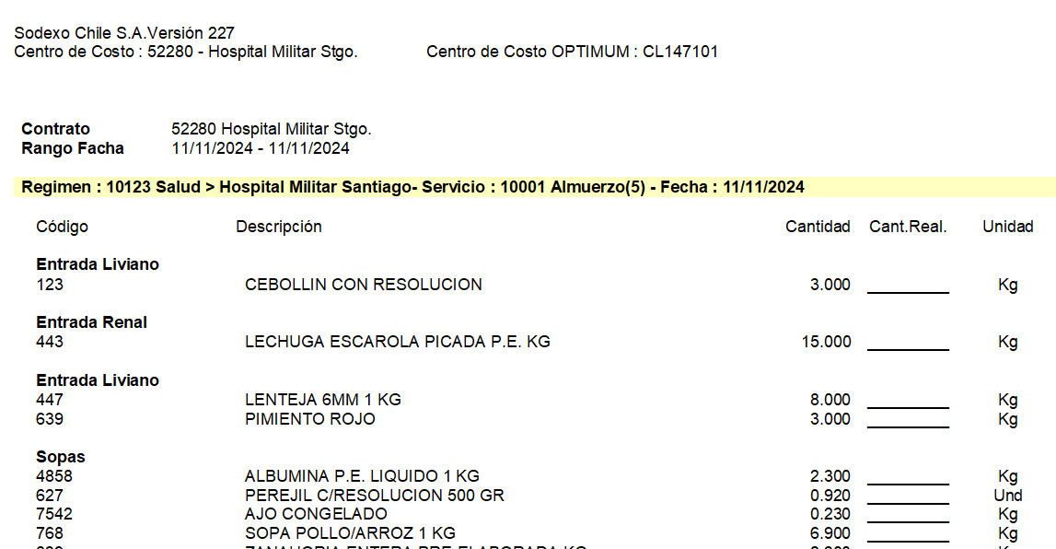

Figura Nº32

Cierre diario bloqueo por no ingreso raciones no vendidas.

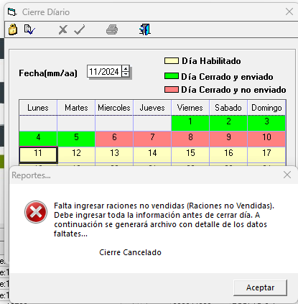

Figura Nº33

Genera archivo Excel con el servicio principal.

Figura Nº34

Raciones no vendidas ingreso de información del día 11.

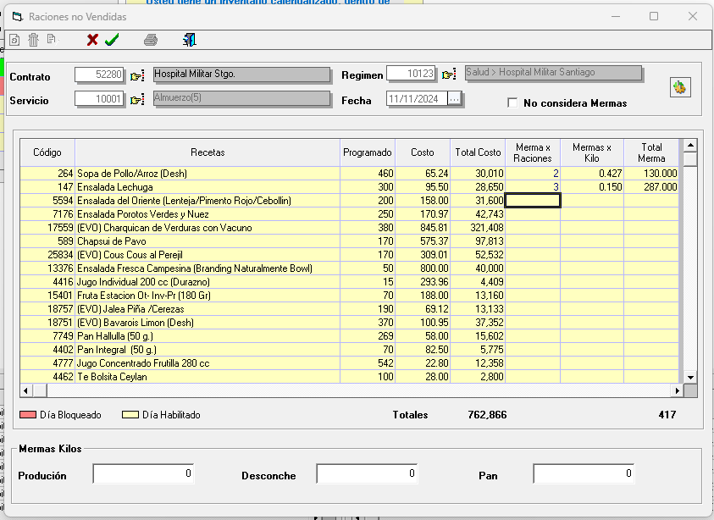

Figura Nº35

Cierre diario el sistema valida que un servicio principal no tiene ingresado desconche, que estaría correcto. Ver imagen anterior que no se ingresó ítem desconche.

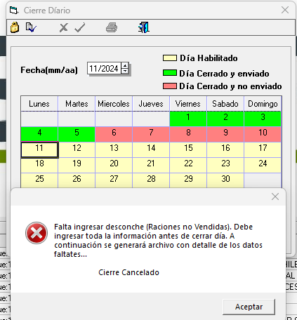

Figura Nº36

Generando archivo Excel con servicio.

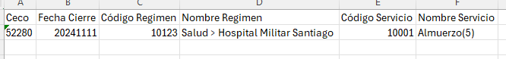

Figura Nº37

Ingresa ítem Desconche.

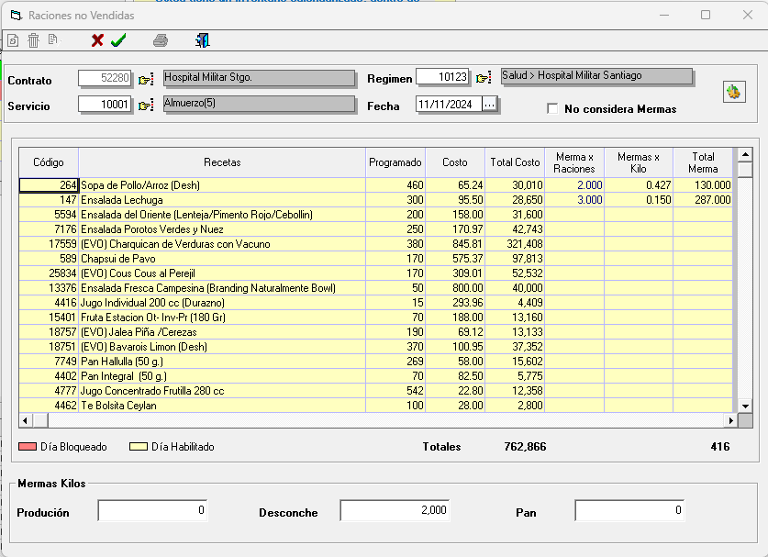

Figura Nº38

Pasa la validación desconche, ahora es avisando que no hay salida de producción ingresada.

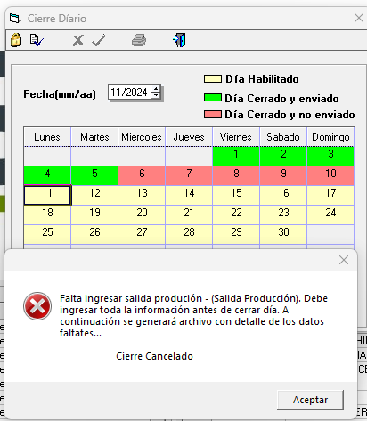

Figura Nº39

Entregando archivo Excel con los servicios que no tienen salida.

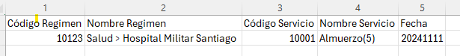

Figura Nº40

Efectivamente no esta ingresada la salida de producción.

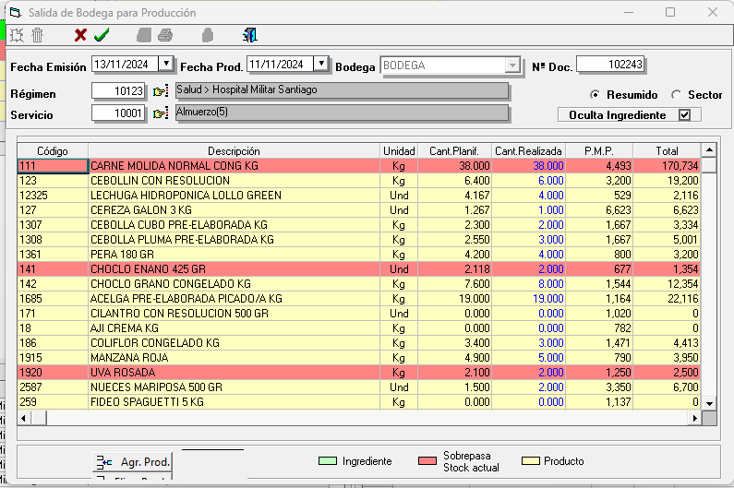

Figura Nº41

Se graba la salida producción.

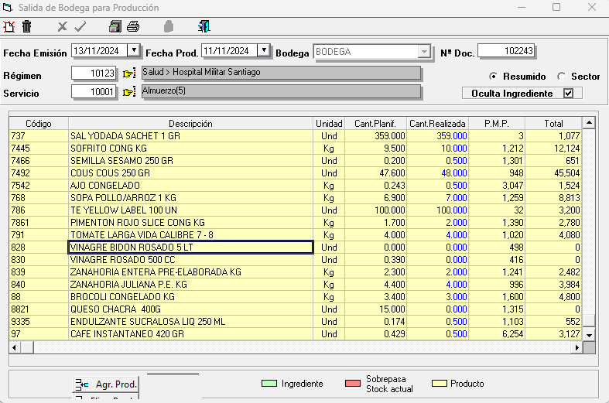

Figura Nº42

El cierre se realiza correctamente, validando los datos ya ingresados posteriormente.

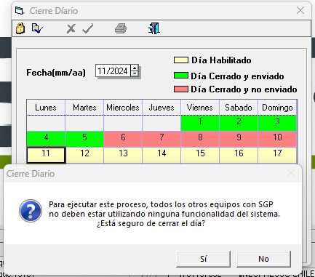

Figura Nº43

Proceso cierre finalizado correctamente.

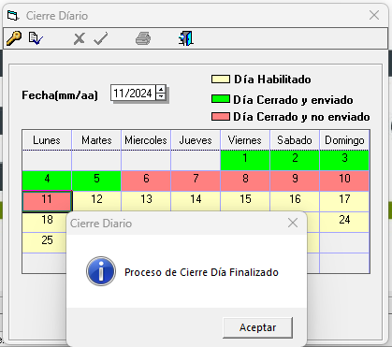

Figura Nº44

Control de raciones se deja no facturado el dia 11 noviembre 2024.
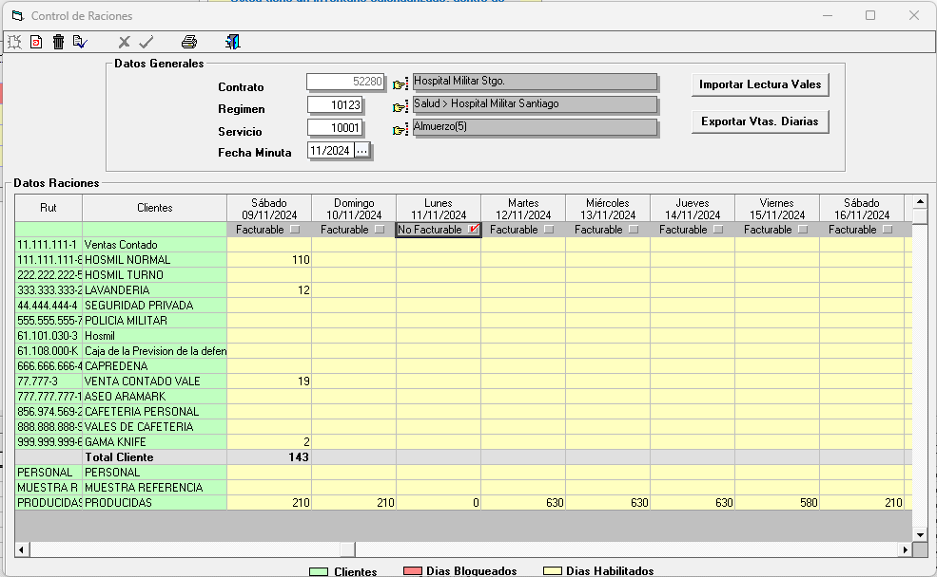

Figura Nº45

Realiza el cierre diario del día 11 noviembre, no entregando aviso de validación en pantalla. Que estaría correco.
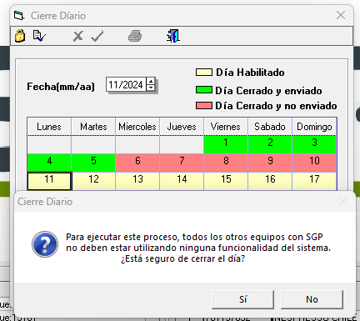

Figura Nº46

Proceso termina sin problemas.

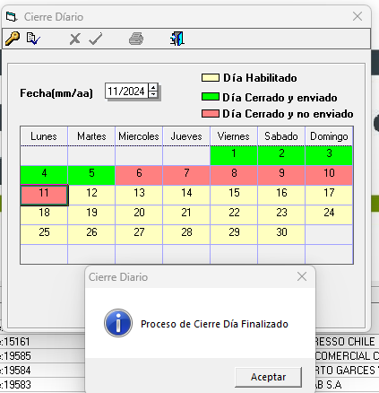

Figura Nº47

Desactiva la facturación del día 11 noviembre.

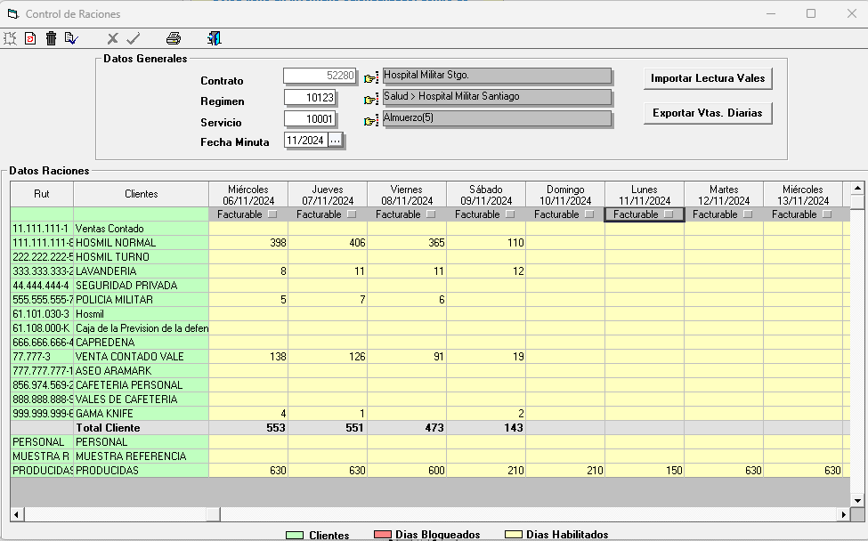

Figura Nº48

Se activa el ítem no considera mermas del día 11 noviembre.

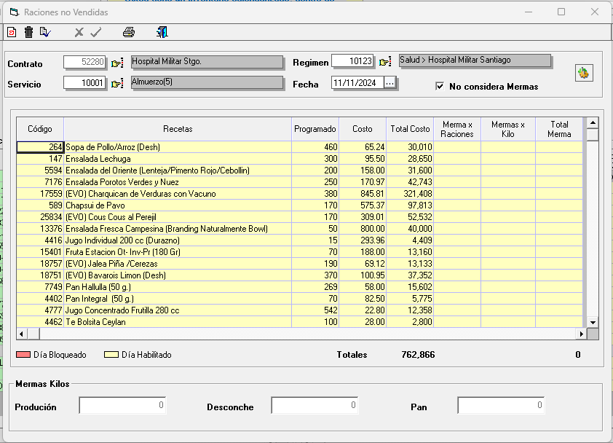

Figura Nº49

Avisa que no está realizado la salida producción del día 11 noviembre y no validando ítem de raciones no vendida por estar activado el ítem “no considera mermas”.

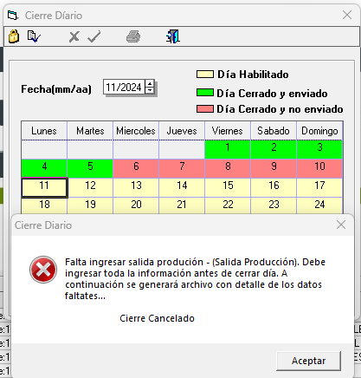

Figura Nº50

Entregando Excel la información de los datos faltante salida.

Figura Nº51

SGPADM desactiva servicio almuerzo.

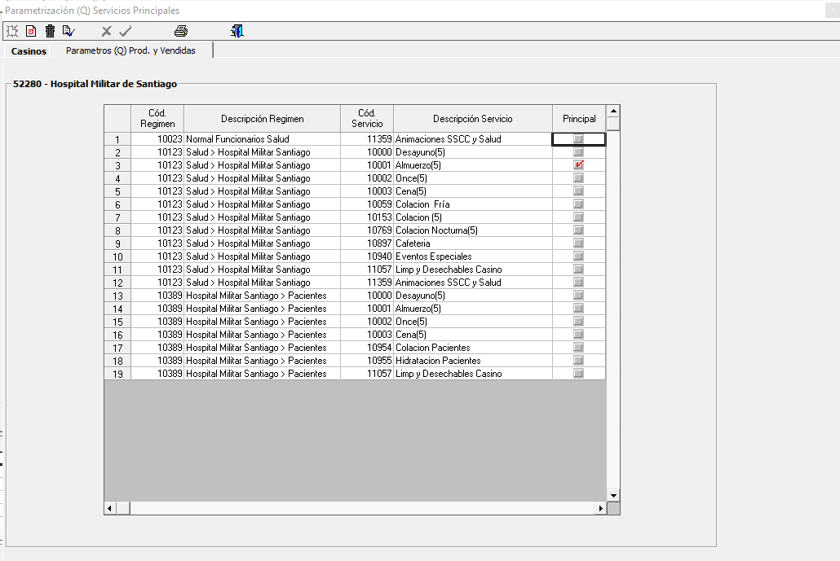

Figura Nº52

Desactiva servicio principal.

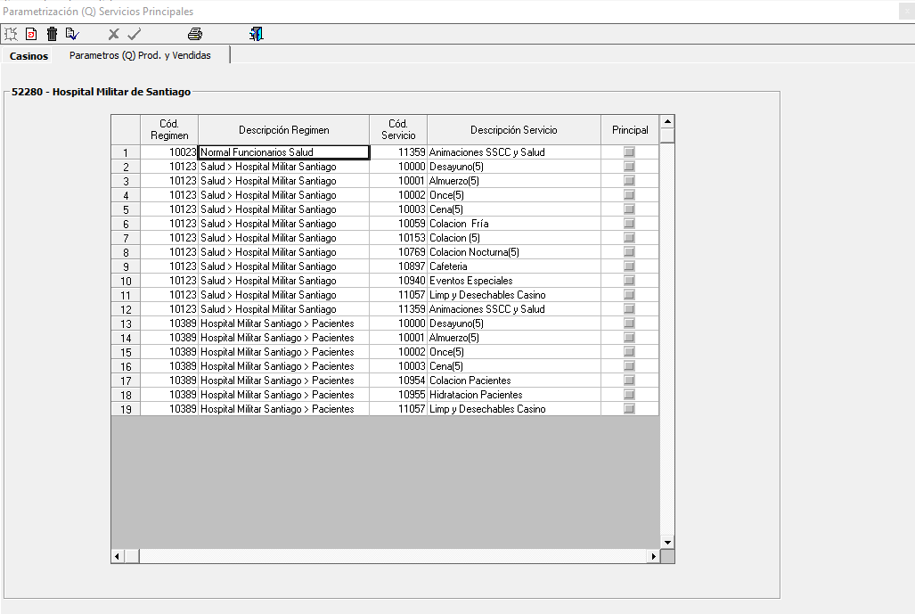

Figura Nº53

Raciones no Vendidas, Desactiva ítem no considera Mermas, sin ingresar información. Para el día 11 de noviembre.

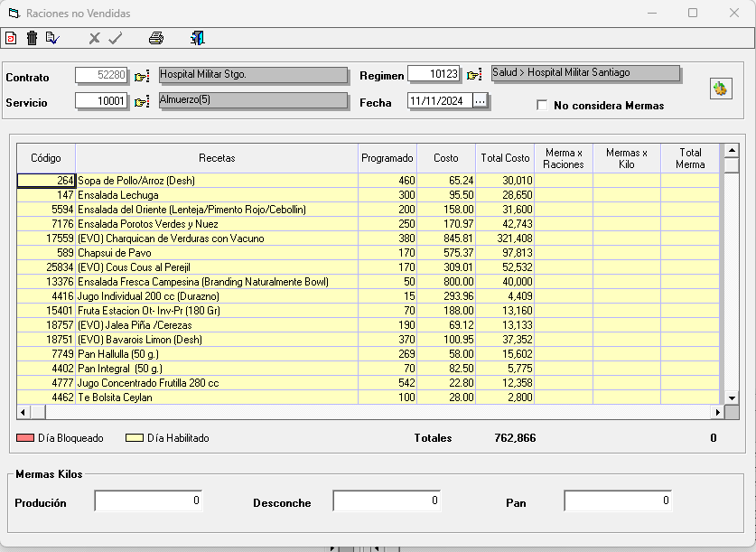

Figura Nº54

Salida Producción, No hay Salida de producción. Para el dia 11 noviembre.
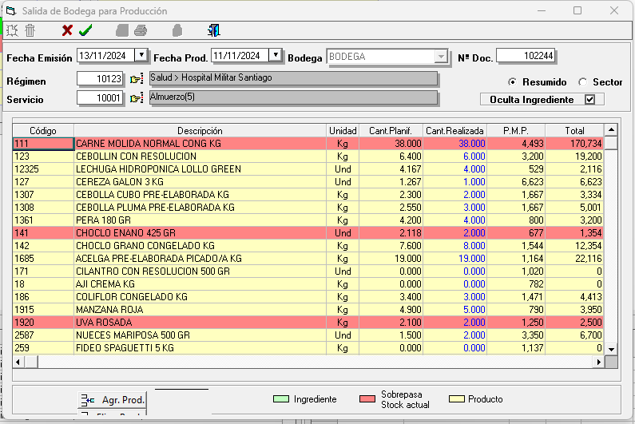

Figura Nº55

Realiza el cierre diario del dia 11 sin validar datos del servicio almuerzo, ya que el dato fue desactivado del SGPADM.

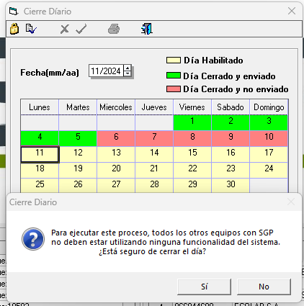

Figura Nº56

Proceso finalizo sin correctamente.
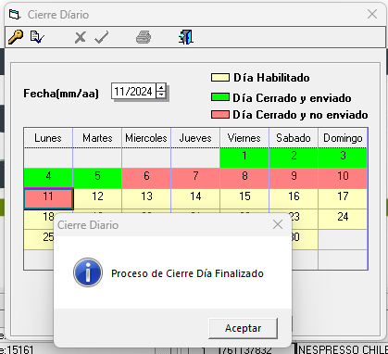

Figura Nº57

Deja en cero comensal del dia 11 noviembre, el servicio almerzo.

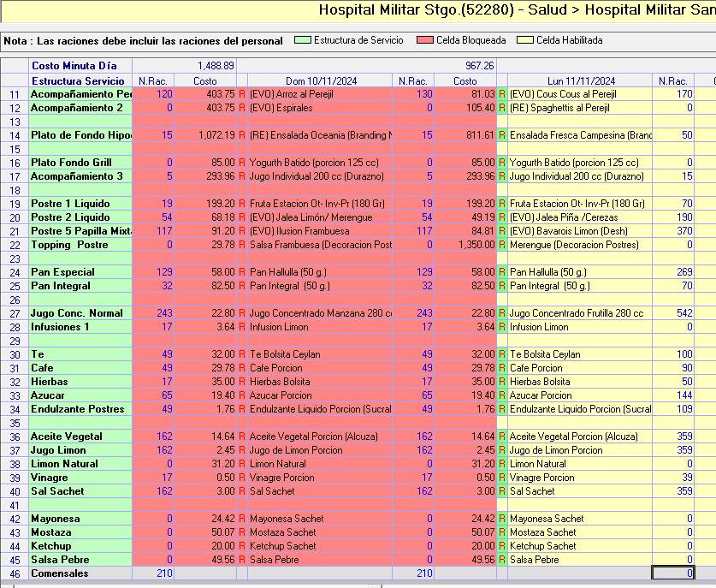

Figura Nº58

Informe Formato de Requisición Resumido.

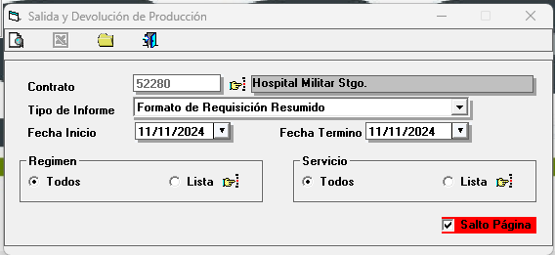

Figura Nº59

Mostrando en informe el servicio almuerzo que fue desactivado en SGPADM.

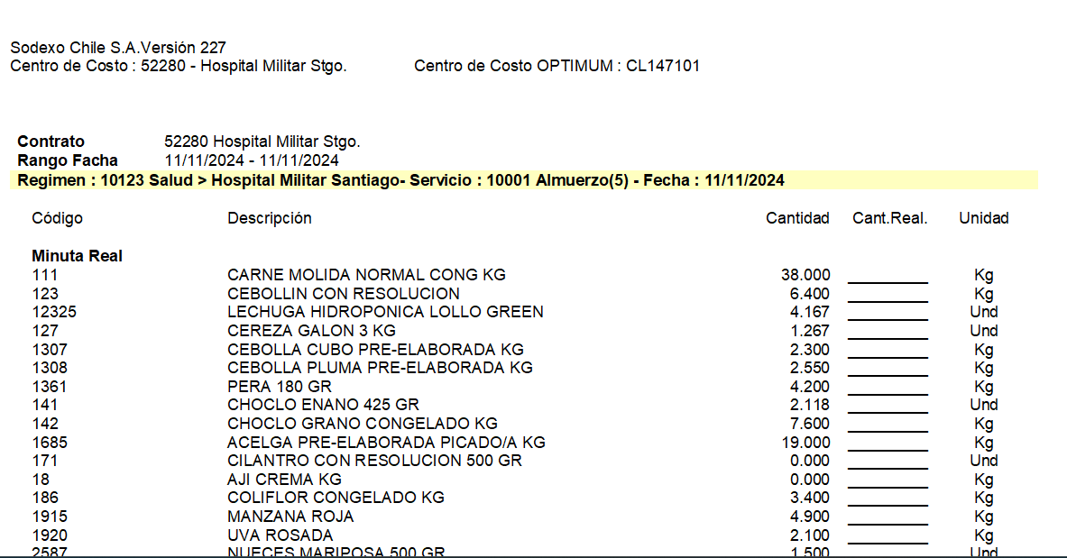

Figura Nº60
Formato de requisicón x sector.

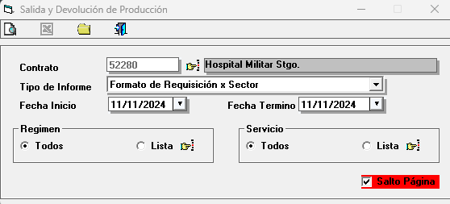

Figura Nº61

Mostrando el servicio en informe.

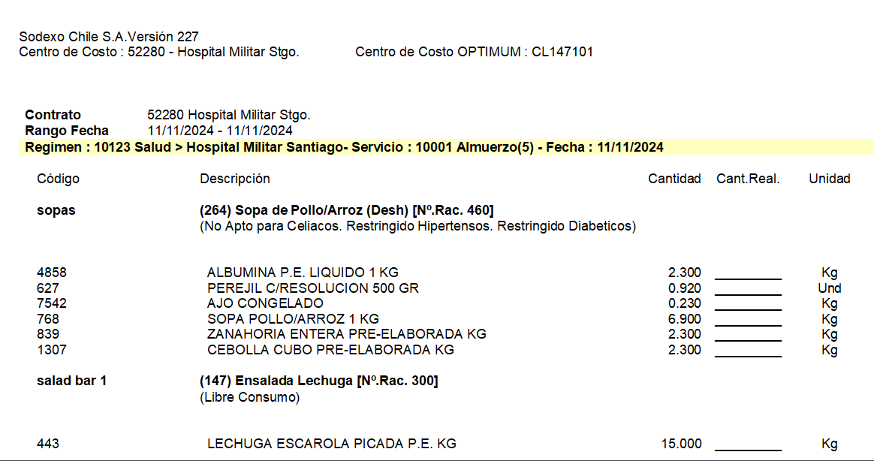

Figura Nº62

Formato de Requisión x estructura servicio detallado.

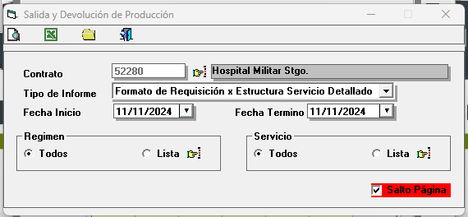

Figura Nº63

Mostrando el servicio almuerzo.

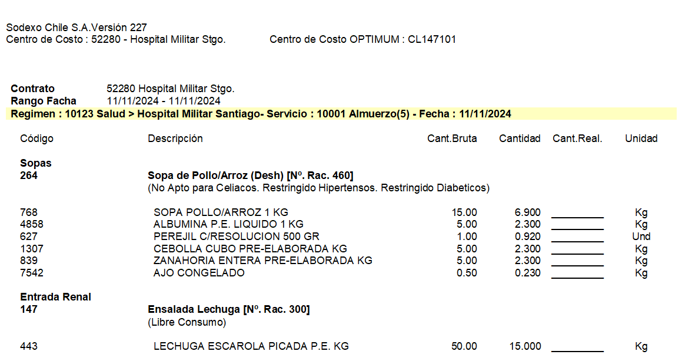

Figura Nº64

Formato de requisición x estructura servicio resumido.

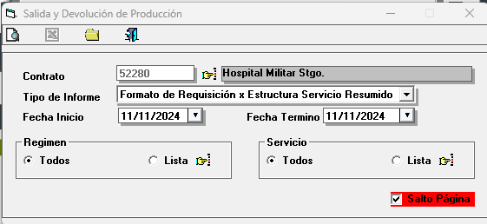

Figura Nº65

Mostrando la información del servicio almuerzo.

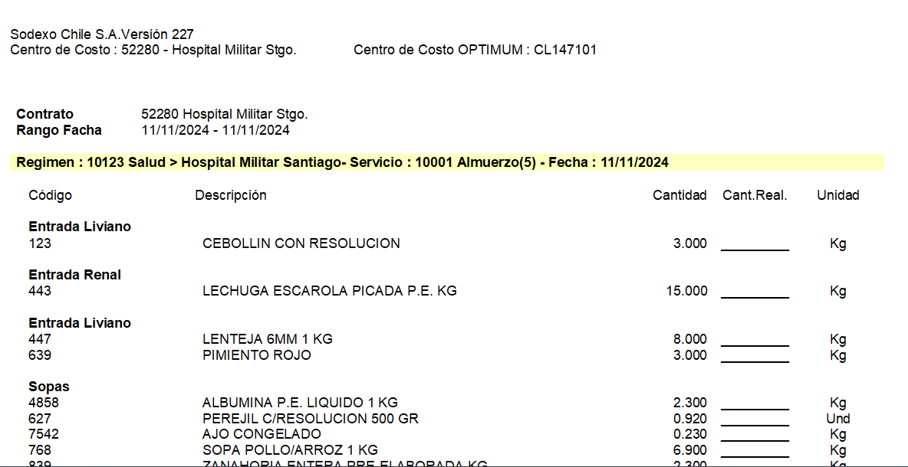

Figura Nº66

Informe Elaborado por: | Jorge Paz Núñez |  | Firma:
Fecha: | 14/11/2024
Informe Aprobado por: | Jorge Paz Núñez | Firma:
Fecha: | 14/11/2024

